梅州机场公司停车场业务外包服务项目

采购文件

采购人：广东省机场管理集团有限公司梅州机场公司
2021年 12月

总 目 录

第一部分 邀请函

第二部分 报价人须知

第三部分 合同条款

第四部分 项目报价文件格式

第五部分 用户需求书

第一部分

邀 请 函

第一部分 邀请函
广东省机场管理集团有限公司梅州机场公司（以下简称“采购人”）就梅州机场公司停车场业务外包服务项目进行国内公开采购，现邀请合格的合作商（以下简称“报价人”）提交密封报价文件。
- 项目概况：
1.1项目名称：梅州机场公司停车场业务外包服务项目。
1.2项目地点：广东省梅州市梅州机场。
1.3项目内容：梅州机场停车场管理工作区域包括航站楼门口旅客临时停车场、员工停车场、机场宿舍楼门坪（过夜停车场）。负责以上区域的交通管理、服务管理、安保管理、消防管理、收费管理、出入口道闸设备的运营和维护、停车场收费系统运营和维护等工作。
1.4服务期限：服务期限为1+2年，即第一个合同年结束后，双方如无异议可再续2年。
1.5最高限价：21.6元/年。报价人的报价超出报价限价范围的，其报价文件将做无效报价处理。
1.6★特别说明：成交人不得将业务转包或分包给第三方，否则采购人有权无偿无条件单方面解除协议，成交人对此不得提出任何异议。
1.6资金来源：企业自筹资金。
- 采购内容：
2.1采购内容及限价
序号 | 服务内容 | 数量 | 采购最高限价
1 | 停车场业务外包服务项目 | 1项 | 21.6万元/年

2.2投标报价
2.2.1包含但不限于投标人雇佣员工的工资、津贴、加班费、社保福利、培训、就餐、服装、住宿等费用；
2.2.2包含停车场岗亭日常办公物品、防疫物资、易耗品消耗等费用；
2.2.3报价包括了报价人向采购人提供的停车运行业务管理的总服务费用，合同履约过程中，不得再为上述项目支付其它任何额外费用。
- 合格报价人资格条件：
3.1在中华人民共和国境内注册的独立的企业法人或其他组织，持有工商行政管理部门核发的企业法人营业执照且在有效期内。
3.2报价人近三年没有因腐败或欺诈行为而被政府或业主宣布取消投标资格；同时，报价人（包括其关联公司）近三年未与广东省机场管理集团有限公司其下属的全资、控股公司、非法人实体单位发生各种诉讼或仲裁。（须就此项内容提供承诺函并加盖报价人公章，格式样版见附录3）。
3.3报价人出具本采购公告发布后未被列入以下系统相关名录的截图并加盖公章：
1）国家企业信用信息公示系统（http://www.gsxt.gov.cn/）的经营异常名录或严重违法失信企业名单（截图格式要求详见附录8）；
2）信用中国（http://www.creditchina.gov.cn/）的失信被执行人或企业经营异常名录（截图格式要求详见附录9）；
3.4法定代表人（或负责人）为同一人或者存在控股、管理关系的不同单位，不得参加同一项目报价，否则全部取消资格。
3.5未被广东省机场管理集团有限公司或其下属机构列入拒绝合作名单。
3.6报价人具有相应的管理能力、服务能力，具有系统维护、设施设备维护等专业技术能力。
3.7本项目不接受联合体报价。
（注：事业单位不适用上述第3.3条第（1）款。）
- 报价文件的提交形式、地址和截止时间
  - 报价人须现场递交和邮寄两种方式递交项目报价文件。
  - 报价文件现场递交地址为：梅州机场公司综合部，收件人：张工
  - 报价文件递交截止时间：2021年12月28日16:00。（邮寄方式递交的报价文件以文件到达时间为准）
  - 报价文件按指定时间、地点送达，逾期递交的报价文件恕不接受。
  - 采购人不接受以邮件、电话、传真等形式的报价。
- 本项目不设未成交报价人经济补偿，准备报价文件和递交报价文件所发生的任何成本或费用由报价人自理。
- 有关此次采购之事宜，可按下列地址向采购人查询：
采购人：广东省机场管理集团有限公司梅州机场公司
地 址：梅州机场公司综合部
联系人：张工
联系电话：0753-2113214
电子邮箱：591079523@qq.om
- 投诉监督
报价人可以对本次采购活动中的任何违法及不公平内容向梅州机场公司纪检室（审计部）投诉
联系电话：0753-2113321

第二部分

报 价 人 须 知

第二部分 报价人须知

目 录
一、说 明 10
1 项目说明 10
2 定义 11
3 合格的报价人 11
4 合格的服务 11
5 报价费用 11
二、采购文件 12
6 采购文件构成 12
7 采购文件的澄清 12
8 采购文件的修改 12
9 采购语言及计量单位 12
三、项目报价文件的编制 13
10 项目报价文件 13
11 商务文件（含资格审查文件）编制要求 13
12 技术文件（技术服务方案）编制要求 14
13 计算机文件 14
14 知识产权和专利权 14
15 保密 14
16 报价文件有效期 15
17 不允许偏离的条款 15
四、项目报价文件的递交 16
18 项目报价文件的密封和标记 16
19 递交报价文件截止时间 16
20 迟交的项目报价文件 16
五、综合评审过程 17
21 报价文件的递交 17
22 评审小组 17
23 项目报价文件的评审 17
24 报价文件的详细评审 18
25 综合得分计算 18
26 成交报价人的确定 18
27 与采购人的接触 18
六、授予合同 20
28 资格后审 20
29 合同授予标准 20
30 授予合同时更改采购服务数量的权力 20
31 接受和拒绝任何或所有报价文件的权力 20
32 成交通知书 20
33 签订合同 20
34 成交结果通知 21
附录 24

一、说 明

1 项目说明
  - 广东省机场管理集团有限公司梅州机场公司拟就停车场业务外包服务项目进行国内采购，本项目采用综合评审方式确定成交合作商，广东省机场管理集团有限公司梅州机场公司组织综合评审工作。
  - 采购范围
1）采购内容及限价：
序号 | 服务内容 | 数量 | 采购最高限价
1 | 停车场业务外包服务项目 | 1项 | 21.6万元/年
2）服务内容：
梅州机场停车场管理工作区域包括航站楼门口旅客临时停车场、员工停车场、机场宿舍楼门坪（过夜停车场）。负责以上区域的交通管理、服务管理、安保管理、消防管理、收费管理、出入口道闸设备的运营和维护、停车场收费系统运营和维护等工作。
注：1、报价人必须对全部服务内容进行报价，报价应包含服务费、所有税费。
  - 采购要求
    - 报价人所提供的工作方案必须详细、完整、可靠、可行性强。
    - 报价人报价中的服务费应是报价人为完成本项目的总服务费，包括但不限于“服务内容”中所列项目的费用。
    - 报价人必须提交对采购文件实质性响应的项目报价文件。
  - 现场考察
    - 现场考察由报价人自行前往，采购人不统一安排（注：采购人可根据项目需求自行组织）。报价人若需相关数据，须自行测量。

2 定义
  - 本文件中下列术语定义为：
服务： 指报价人提供停车场管理服务及出入口道闸设备的运营和维护、停车场收费系统运营和维护相关技术支持。
报价人： 指与第3条规定的要求一致的、响应邀请函、参加报价的独立法人。
采购人： 指广东省机场管理集团有限公司梅州机场公司
合同： 指由采购所产生的合同或合约文件。合同由广东省机场管理集团有限公司梅州机场公司与成交报价人签订。

3 合格的报价人
  - 合格的报价人要求见邀请函中的第3点。

4 合格的服务
4.1 合同中提供的所有服务，均应来自中华人民共和国或与之有正常贸易关系的国家和地区，本合同的支付仅限于对这些服务。

5 报价费用
报价人应承担所有编写项目报价文件和参加报价的所有费用，不论结果如何，采购人在任何情况下均无义务和责任承担这些费用。

二、采购文件

6 采购文件构成
6.1 要求提供的服务、评审过程和合同条件在采购文件中均有说明。采购文件包括：
第一部分 邀请函
第二部分 报价人须知
第三部分 合同条款
第四部分 项目报价文件格式
第五部分 用户需求书

6.2 报价人应认真阅读采购文件中所有的事项、格式、条款和规范等要求。报价人没有按照采购文件要求提交全部资料，或者项目报价文件没有对采购文件各方面都做出实质性响应的报价人的项目报价文件将被拒绝。

7 采购文件的澄清
7.1 采购人可以对已发出的采购文件进行必要的澄清或者修改。澄清或者修改的内容可能影响报价文件编制的，采购人将在递交报价文件截止时间前以书面形式（纸质版扫描件电子邮件发送）通知所有报价人，该通知内容作为采购文件的组成部分。
7.2 报价人对采购文件有异议的，应当在2021年12月27日16：00前以书面形式提出，纸质版加盖公章扫描件以电子邮件方式发送至采购人邮箱（591079523@qq.com)。采购人认为确有必要答复的，将于递交报价文件截止时间前以书面形式予以答复，同时将书面答复的纸质版扫描件向所有报价人发送，该答复作为采购文件的组成部分。
7.3 采购人可根据采购文件的澄清情况，顺延报价文件递交截止时间。

8 采购文件的修改
8.1 采购文件发出后，在报价文件递交截止日期前，采购人可对采购文件进行必要的澄清或修改。
8.2 采购文件的修改的纸质版扫描件以电子邮件方式发送发送给所有报价人，采购文件的修改内容作为采购文件的组成部分，具有约束作用。
8.3 采购文件的澄清、修改、补充等内容均以书面形式明确的内容为准。当采购文件、采购文件的澄清、修改、补充等在同一内容的表述上不一致时，以最后发出的书面文件为准。
8.4 为使报价人在编制报价文件时有充分的时间对报价文件的澄清、修改、补充等内容进行研究，采购人将酌情延长报价文件递交的截止时间，具体时间将在报价文件的修改、补充通知中予以明确。

9 采购语言及计量单位
9.1 采购方发出的采购文件采用中文。
9.2 采购文件中使用的计量单位都是公制系统。

三、项目报价文件的编制

10 项目报价文件
10.1 报价文件由商务文件和技术文件两部分组成。各部分文件应分别编制，并密封包装。
10.2 报价文件的签署要求：报价文件所有需盖章或签字的部分均需报价人法定代表人或法定代表人授权委托代表盖章或签字，否则将被视为无效报价文件。
10.3 报价文件包括纸质文件一式5份，计算机文件一式1份（注：如采购人需要）。纸质版正本1份，封面标注“正本”字样，副本4份，封面标注“副本”字样。正本与副本不符的内容，以正本为准。
10.4 报价文件应做到清晰、完整，文本、图纸规格应当尽量统一。除非另有规定，否则报价文件的计量单位宜采用国际标准计量单位，尺寸齐全、准确，所有文字说明和文字标注以中文为准，报价均为人民币，时间均为北京时间。

11 商务文件（含资格审查文件）编制要求
11.1商务文件由下列资料组成：
      - 封面：写明项目名称、商务文件、报价人名称及年月日；加盖报价人公章。
      - 目录。
      - 填妥并盖章的报价函（格式见附录2）。
      - 企业营业执照复印件（盖公章）。
      - 法定代表人证明书及法定代表人授权书（格式见附录3）
      - 广东省机场管理集团有限公司资源交易信息平台合作商登记表（盖公章）。
      - 报价人没有因腐败或欺诈行为，与采购人无发生各种诉讼、仲裁和不良投诉的承诺函（盖公章）。
      - “国家企业信用信息公示系统”网站（www.gsxt.gov.cn）查询截图（盖公章）。
      - “信用中国”网站（www.creditchina.gov.cn）“失信惩戒”页面截图及下载的信用评估报告（盖公章）。
（注：事业单位不需要提供以上第8）项内容。）

12 技术文件（技术服务方案）编制要求
12.1技术文件（技术服务方案）内容包括：
- 目录。
- 项目说明书（项目概况及报价人对项目的理解）。
- 本项目的工作方案，完工本项工作的具体举措，拟投入的设备设施、人员情况。
- 项目工期计划。
- 报价人认为有必要提供的其他资料。
  - 商务文件及技术文件密封要求：供应商应确保商务文件及技术文件密闭封装，可单独封装亦可合并封闭，用不透明包装物包装密封，外面标注“项目名称”、“报价人名称”及“报价文件”“报价人联系电话”“报价人邮箱”字样，若单独封装，应分别标注“商务文件”、“技术文件”外包装材料不应留有可在包封后添加或抽取报价文件的空隙，并在封口处加盖报价人公章。

13 计算机文件（注：如采购人未要求提供技术文件，该部分内容可以删除）
13.1 报价人必须随技术文件同时提交一套无病毒计算机文件， 包括以下内容：
    - 一套PDF格式或PPT格式制作的电子版商务文件（资质文件和证书等可用扫描以图片方式保存）和技术文件。
    - 一套WORD格式的电子版文本文件。
13.2 计算机文件需采用U盘装载，所有文件不做压缩处理、不设密码，装于独立的信封，信封上注明“计算机文件”，与报价文件正本一起密封包装。

14 知识产权和专利权
14.1 报价人应保证，采购人在中华人民共和国使用报价人在服务期间提供的成果的任何一部分时，免受第三方提出侵犯其专利权、商标或工业设计权的起诉。
14.2 报价已包括所有应支付的，对专利权和版权、设计或其他知识产权而需要向其他方支付的版税。

15 保密
15.1 如采购人向报价人提供图纸、详细资料、样品、模型、模件和所有其他资料，这些均被视为保密资料，仅被用于它所规定的用途，除非得到采购人的同意，不能向任何第三方透露。

16 报价文件有效期
16.1 ★项目报价文件应在邀请函规定的报价日后的90天有效期内保持有效。报价文件有效期比规定短的将被视为非响应报价而予以拒绝。
16.2 特殊情况下在原有报价文件有效期截止之前，采购人可征求报价人同意延长报价文件有效期。这种要求与答复均应以书面形式提交。报价人可以拒绝采购人的这种要求。

17 不允许偏离的条款
17.1 采购文件中的重要条款（带“★”号条款）不允许偏离，如项目报价文件中对重要条款有偏离，则是报价人的风险。
17.2 对报价人须知17.1条中任何条款的偏离将导致报价文件无效。
17.3 下述条款不应视作不可偏离：
- 未加注“★”号的条款；
- 用户需求书中已明确的报价人可提供其他优选报价文件部分。
17.4 项目报价文件中优于用户需求书要求部分不视作偏离，将不被拒绝，报价人对这种优于用户需求书要求的情况必须单独说明。

四、项目报价文件的递交

18 项目报价文件的密封和标记
18.1 报价人应将项目报价文件应第三部分12.2、13.2要求密封和标记。
18.2 如果报价人递交的报价文件未按要求密封，采购人将拒绝接受其报价文件。
18.3 如果因密封不严，标记不清而造成报价文件过早启封、失密等情况，采购人概不负责。

19 递交报价文件截止时间
19.1 报价人应将正本和所有副本，由报价人代表按采购邀请函第5条要求于项目递交报价文件截止时间前送达报价地点。
19.2 采购人可以通过修改采购文件自行决定酌情延长截止期。在此情况下，采购人和报价人受截止期制约的所有权利和义务均应延长至新的截止日期。

20 迟交的项目报价文件
20.1 采购人将拒绝在截止时间后递交的任何项目报价文件。

五、综合评审过程

21 报价文件的递交
21.1 采购人在采购文件中规定的日期、时间和地点组织接收报价文件。

22 评审小组
22.1 本项目的评审工作由采购人内部组成评审小组完成。评审小组共X名成员（注：成员应为不少于3人，且为单数）。

23 项目报价文件的评审
23.1 评审小组将审查项目报价文件是否完整、报价人是否符合合格条件、报价有无计算上的错误、文件签署是否合格、项目报价文件的总体编排是否有序。
23.2 算术错误将按以下方法更正：
- 如果总价与数量乘单价的积而得到的总价不一致，则以单价为准计算总价。
- 如果用大写数值与用数字表示的数值不一致，以大写数值为准。
23.2 在详细评审之前，评审小组会要审查每份项目报价文件是否实质上响应了采购文件的要求。实质上响应的报价文件应该是与采购文件要求的全部主要条款（加“★”号）、条件和规格相符，没有重大偏离的报价文件。
23.4 如果项目报价文件实质上没有响应采购文件的要求，其报价文件将可能被拒绝。不满足下列情况之一的，其报价文件将可能被拒绝：
- 完全符合邀请函中第3点“合格的报价人”要求；
- 报价有效期符合采购文件规定；
- 报价人递交一种报价方案和报价；
- 报价没有超过最高限价；
- 报价函必须有法定代表人或授权代表签字且加盖公章；
- 报价文件必须有法定代表人或授权代表签字且加盖公章；
- 法定代表人授权书必须有法定代表人和被授权人的签字或盖章。
23.5 如果通过初步评审的报价人少于3名，本次采购失败，采购人将修正采购文件后重新组织采购。
23.6 如果重新组织评审通过初步评审的报价人仍然不足3名的，采购人按程序继续进行。
23.7 没有符合资格条件报价人的项目，采购人将中止项目。
（注：23.6、23.7两款应在第二次采购时增加）

24 报价文件的详细评审
24.1 评审小组对通过初步评审的报价文件中的商务服务、技术方案等方面采用百分制综合评分，其构成及权重为：报价部分得分占 40 ％，商务技术部分得分60%，详细评分标准如下：
1）商务技术评分表
序号 | 项目 | 分值 | 评分标准
1 | 类似业绩 | 12 | 报价人提供自 2019 年 1 月 1 日以来（合同时间以签订时间为准）已完成或正在履行的项目合同，合同服务内容包括但不限于停车场平台软硬件系统日常管理、停车场数据处理和统计分析、停车场管理和服务、设备系统维护。每份合同得2分，最高可得12分。  注：提供能够体现合同主体和合作期限且有效的合同复印件。
2 | 综合实力 | 12 | 投标人具有以下有效的体系认证的，每项得3分，满分12分:  （1）质量管理体系认证证书；  （2）环境管理体系认证证书；  （3）职业安全健康管理体系认证证书；  （4）信息技术服务管理体系认证证书；  注：提供上述在有效期内的认证证书扫描件（加盖公章）或在国家认证认可监督管理委员会官网（http://www.cnca.gov.cn）上查询到的有效期内的截图打印件且加盖投标人公章，不提供或提供不齐全不得分。
3 | 管理服务  实施方案 | 20 | 评审人员根据报价人提供的停车场管理服务实施方案进行综合比较评审，管理服务实施方案中包含以下内容：  报价人有针对停车场管理制定的具体管理方案（包括但不限于停车场管理、安保或秩序维护、清洁或环境卫生、维修或维护管理等）  方案完整清晰，管理目标和管理质量标准明确，组织架构和人员配置满足服务需要，有针对性的管理措施，优得16-20分；  方案较为完整清晰，管理目标和管理质量标准较为明确，管理措施较为合理，良得12-16分；  方案不完整清晰，管理目标和管理质量不明确，组织架构和人员配置不完全满足服务需要，中得1-12分；  未提供管理服务实施方案或不符合本项目，得0分。
4 | 管理规章  制度 | 6 | 评审人员根据报价人提供的停车场管理规章制度进行综合比较评审：  报价人有针对停车场管理的规章制度：规章制度完整合理，完全满足且优于项目需求得 5-6 分；  规章制度较完整，比较合理，完全满足项目需求的得 3-4分；  规章制度不合理，不完全满足项目需求的得1-2分。
5 | 应急及突  发事件管  理方案 | 10 | 评审人员根据各报价人提供的应急及突发事件管理方案进行综合评审：  1、报价人有针对停车场突发事件应急预案制定的具体方案（包含但不限于消防安全预案、突发安全事故预案）：  突发事情应急处理能力强，提供的整体服务方案和应急预案完全满足且优于项目需求得8-10分；  突发事件应急处理能力较强，提供的整体服务方案与应急预案完全满足项目需求的得6-7 分；  突发事件应急处理能力一般，提供的整体服务方案与应急预案基本满足项目需求的得4-5 分；  突发事情应急处理能力较差，提供的整体服务方案或应急原不完全满足项目需求的得1-3分；  未能提供管理方案或方案不符合本项目，得 0 分。
总分 |  | 60

2）价格评审细则：价格分满分40分，各报价人的价格得分按如下标准计算：
（1）基准价：取所有通过初步评审的报价人报价的算术平均值作为基准价，
（2）当报价等于基准价时，价格得分为40分；
（3）当报价高于基准价时，按每高1%的在40分基础上扣1分，不足1%的按插值法计算，直至扣至0分；
（4）当报价低于基准价时，按每低 1%的 在40 分基础上扣0.5 分，不足1%的按插值法计算，直至扣至0分；
（5）按上述方法计算的结果保存两位小数，第三位四舍五入。

25 综合得分计算
25.1 综合得分＝商务技术得分+价格得分。

26 成交报价人的确定
26.1 评审小组按综合得分从高到低排序，推荐综合得分最高的报价人为第一成交候选人，综合得分次高者为第二成交候选人，依次类推，评审小组将推荐总得分前3名的报价人为成交候选人。如出现总得分相同，评审价低者排名靠前，若评审价仍相同，则由评审小组投票，按少数服从多数原则确定报价人排名先后。
26.2 采购人根据评审小组的推荐，确定本项目成交报价人。

27 与采购人的接触
27.1 除报价人须知的相关规定外，从报价文件截至之日起至授予合同期间，未经采购人书面要求，报价人不得就与其项目报价文件有关的事项与采购人联系。

27.2 报价人试图对评审小组的评审或采购人授予合同的决定进行影响，都可能导致其报价文件被拒绝。

六、授予合同

28 资格后审
28.1 采购决定将考虑报价人的财务、服务能力等，其基础是审查报价人提交的资格证明文件和其它采购人认为必要的、合适的资料。

28.2 如果审查通过，则将合同授予符合第33.1条规定的报价人；如果审查没有通过，则取消其成交资格。在此情况下，评审小组将对技术和商务上充分满足采购文件要求的报价人中，综合得分次高的报价人能否满意地履行合同义务作类似的审查，或重新组织采购。

29 合同授予标准
29.1 采购人将把合同授予被确定为实质上响应采购文件的要求并具有履行合同能力的符合采购需求、综合得分最高的报价人。

30 授予合同时更改采购服务数量的权力
30.1 采购人在授予合同时有权在一定的幅度内对报价表中规定的服务数量予以增加或减少，但不得对单价或其它的条款和条件做任何实质改变。

31 接受和拒绝任何或所有报价文件的权力
31.1 采购人保留在签署合同之前任何时候根据评审小组的决定拒绝所有或任何报价文件，以及宣布所有或任何项目报价文件无效的权力，对受影响的报价人不承担任何责任，也无义务向受影响的报价人解释采取这一行动的理由。

32 成交通知书
32.1 在项目有效期期满之前，采购人将经过采购人确认的成交通知书以书面形式通知成交报价人。
32.2 成交通知书将是合同的一个组成部分。

33 签订合同
33.1 成交报价人在收到成交通知书后，应派遣其授权在合同上签字的代表与广东省机场管理集团有限公司梅州机场公司签署合同。

33.2 合同的组成基于本采购文件的以下部分以及项目报价文件的相应的部分：
（1） 第三部分 合同条款
（2） 采购人的澄清文件
（4） 第五部分 用户需求书
（5） 报价人的报价文件
33.3 如果成交报价人没有按照上述第33.1条规定执行，采购人将有充分理由取消该成交决定。在此情况下，采购人可将合同授予其他满足采购要求的报价人，或重新组织采购。

34 成交结果通知
34.1 采购人将在广东省机场管理集团有限公司资源交易信息平台(wz.gdairport.com)发布采购结果，并于公示完毕后14 个工作日内向成交报价人发出《成交通知书》。

第三部分

合 同 条 款

注：本合同仅为合同的参考文本，合同签订双方可根据项目的具体要求进行修订。
停车场委托管理协议

甲方（委托方）：广东省机场管理集团有限公司梅州机场公司
乙方（受托方）：
为加强对梅州机场停车场管理，满足旅客和职工的基本需求，方便旅客，现就甲方委托乙方管理停车场事项达成一致，双方约定如下：
- 委托管理范围
梅州机场停车场管理工作区域包括航站楼门口旅客临时停车场、员工停车场、机场宿舍楼门坪（过夜停车场）。负责以上区域的交通管理、服务管理、安保管理、消防管理、收费管理、出入口道闸设备的运营和维护、停车场收费系统运营和维护等工作。
- 委托管理期限
委托期限3年，自XX年X月X日起至XX年X月X日止。
- 受托方管理内容
- 乙方受托期间合理安排岗亭上班值班人员，应保证停车场24小时正常运营。
- 确保服务热情周到，客户满意，保证停车入位，排列整齐，道路通道畅通，秩序良好。
- 负责停车场的收费工作，按照物价部门批准的收费标准计算和收取停车费，并做好台账记录，每天与甲方相关人员核对。
- 负责停车场治安管理，防止发生破坏活动，驱离外来异常人员。
- 确保停车场满足航空安全保卫及地面交通的有关要求，协助机场公安部门进行应急处置。
- 负责出租车秩序管理，采取有效措施制止拉客人员及非法营运车辆行为。
- 做好停车场范围内的设备日常运营和维护，确保设备、设施的使用和检查，发现问题及时向相关保障部门报障并跟踪落实维修维护情况。
- 甲方权利和义务
- 甲方对停车场管理工作有权进行监督并提出合理意见；
- 机场职工、各驻场单位（包括市应急局、潮阳工程、爱游国旅、外包单位、油料公司、市政府公车和联检单位公车）车辆免费停放，由甲方向乙方提供车牌号、姓名、单位等信息，便于乙方管理；
- 必要时，甲方需协助乙方协调处理停车场在运营管理中的有关问题；
- 乙方应保证甲方提供免费停放的车辆不乱停乱放；
- 甲方负责制定、发放停车券、《工作联系单》，并提供给乙方，乙方管理人凭券凭单放行。
- 乙方权利和义务
（一）停车场管理人员实行24小时轮流值班，必须统一着装并保持干净整洁，在工作中注意形象，注重服务。
（二）对出入车辆按规定和程序指挥放行，并认真填写《车辆异常出入登记表》。
（三）遵守规章制度，坚守岗位，上班时间必须在岗，非必要不可离开岗位，按规定时间上下班，不迟到早退旷工，认真做好换班交接手续。
（四）乙方负责对停车场内停放车辆进行巡视查看，保证车辆安全。
（五）停车场内发生丢失被盗事件或碰撞事故，乙方应及时通报甲方，乙方须会同车主向公安机关报案，并积极配合公安机关破获案件。
（六）乙方负责对停车场内的摩托车管理，要求客人停在指定区域内。
（七）乙方负责对员工进行岗位培训，并做好培训记录。
（八）乙方负责对员工进行法治教育和职业道德教育，不断提高服务质量。
（九）乙方负责停车场的消防以及值班室岗亭的清洁工作，定期检查消防设施是否完好、有效，如有损坏，要及时通报上级，维修更换。
（十）乙方需积极配合参与甲方组织的应急救援行动。
（十一）乙方需配合甲方对外协调与联系，处理车辆管理方面的问题和客户投诉。
- 争议解决
协议执行过程中发生的任何争议，双方应通过友好协商解决，协商不成的，双方同意向梅州仲裁委员会申请仲裁。
- 其他约定
- 停车场运营期间出现机器设备故障，乙方须及时通知维修人员对故障进行排查，尽快恢复使用，以免影响停车场正常运行，维修更换零件费用由甲方承担；
- 委托期间，甲方每月向乙方支付管理费人民币***元整；
- 停车场管理人员工资、社保福利、津贴待遇、培训费用、服装等由乙方负责，甲方不予承担；
- ★乙方不得将业务转包或分包给第三方，否则甲方有权无偿无条件单方面解除协议，乙方对此不得提出任何异议；
- 本协议未尽事宜，甲乙双方应随时另行协商，以保证停车场正常工作秩序。因不可抗力因素，使协议无法执行时，甲乙双方均不承担违约责任。
- 本协议一式四份，甲乙双方各执两份。

甲方（盖章）：广东省机场管理集团有限公司梅州机场公司
负责人（签字）：

日期： 年 月 日

乙方（盖章）：
负责人（签字）：

日期： 年 月 日

第四部分

项目报价文件格式

附录1
供 应 商 登 记 函
广东省机场管理集团有限公司梅州机场公司:
我单位报名参加XXXX项目的报价，严格遵守有关规定，并按采购文件的规定，准时报送报价文件。

报价人名称（公章）：

法定代表人或授权代表签字：

年 月 日

报价企业概况表
企业名称
通讯地址
营业执照 | 1、编 号 | 2、营业范围 | 3、发照单位
现在职工 |  | 注册资本金（万元）
法人代表 |  | 项目联系人
联系方式 | 手 机： 传 真：  邮政编码： E-mail：

报价人名称（章）：

法定代表人或授权代表签字：

日期： 年 月 日

附录2
附录2-1
报 价 函

项目名称：XXXX项目

致: 广东省机场管理集团有限公司梅州机场公司（注：各采购人单位名称）

根据贵方为 XXXX项目采购的邀请函，作为经报价人正式授权代表报价人_______ ________(报价人名称和地址)的报价文件书签名方代表__________ __________(签名人全名, 职务), 在此提交项目报价文件, 正本一份, 副本四份。
签字人代表以此函申明并同意:
- 对随附报价表所规定的采购内容的总价为含税价人民币___ _元（大写： ________元）。
- 报价人将承担按照采购文件的所有条款履行合同的责任和义务。
- 报价人已详尽研究了所有采购文件包括修正文(如果有), 所有已提供的参考资料以及有关附件并完全明白, 报价人必须放弃在此方面提出含糊意见或误解的一切权力。
- 报价人之报价文件有效期为自报价之日起90 个日历日。
- 报价人同意按照采购人可能提出的要求提供与其所递交报价文件有关的任何其它数据或信息。
- 我方理解贵方不一定接受最低报价或任何贵方可能收到的报价文件。
本报价文件连同贵方成交通知书应构成对双方均有约束力的合同, 直至正式合同编制完毕并生效。

报价人名称： （盖公章）

法定代表人或授权代表签名：

日期：
附录2-2
报价明细表

序号 | 采购内容 | 总价(含税价) | 税率（%） | 备注
1 | XXX
2 | XXX
合计

报价人名称： （盖公章）

法定代表人或授权代表签名：

日期：

附录3
诚信承诺函及企业声明
3.1诚信承诺函

致：广东省机场管理集团有限公司梅州机场公司 （采购单位名称或采购代理机构）
我司承诺我司（包括独立法人及关联公司和自然人）不存在以下情况，如有造假行为，我公司愿意无条件接受采购人的以下处理：
1.近三年，我司没有因腐败或欺诈行为而被政府或业主宣布取消投标资格；
2.近三年，我司（包括其关联公司）未与广东省机场管理集团有限公司其下属的全资、控股公司、非法人实体单位发生各种诉讼或仲裁；
3.我司非联合体报价。
上述承诺如有造假行为，我司愿意无条件接受采购人的以下处理：
1.取消本项目报价、成交资格，并在相关网站公示；
2.由采购人没收合同履约保证金；
3.三年至六年内停止或禁止参加广东省机场管理集团有限公司本部、各全资、控股公司及集团公司所属非法人实体单位的所有采购项目；
4.对不良行为予以纪录，并进行公告；
5.报广东省机场管理集团有限公司备案；
6.其他行政处理决定。

报价人名称： （盖公章）

法定代表人或授权代表签名：

日期：

3.2企业声明

企业声明

致：
我公司就参加 XXXX项目，作出郑重声明：
在项目采购、实施、运行过程中严格遵守贵公司相关管理规定。承诺如违反，将自愿接受：通报批评，记录不良行为，列入黑名单，禁止参加广东省机场管理集团有限公司本部、各全资、控股公司及集团公司所属非法人实体单位的所有采购项目。特此声明！

报价人名称： （盖公章）

法定代表人或授权代表签名：

日期：

附录4

4.1法定代表人证明书
法定代表人证明书

报价人名称：
单位性质：
地址：
成立时间： 年 月 日
经营期限：
姓名： 性别： 年龄： 职务：
系 （报价人名称）的法定代表人。
特此证明。

报价人名称： （盖公章）
法定代表人： （签字或盖章）
日期：

附件：法定代表人身份证正反面复印件并加盖报价人公章。

4.2法定代表人授权书
法人授权委托书
致：广东省机场管理集团有限公司梅州机场公司

本人 （姓名）系 （报价人名称）的法定代表人，现委托 （姓名）为我司代理人。代理人根据授权，以我司名义签署、澄清、说明、补正、递交、撤回、修改项目编号为 的 （项目名称） 报价文件、签订合同和处理有关事宜，其法律后果由我司承担。
授权委托期限：自 年 月 日至 年 月 日止。
代理人无转委托权。特此委托。

报价人： （公章）
法定代表人： （签字或盖章）

代理人： （签字）性别： 年龄：
代理人身份证号码： 职务：
授权委托日期：

附：代理人的身份证正反面复印件并加盖报价人公章。

附录5
组织机构和人员

5.1 组织机构
报价人应提供拟委派本项目的管理机构和组织机构图，并在图中表明与报价人总部的关系。注明在项目组织机构图中各主要设计人员的具体安排情况。

5.2 现场主要人员安排
报价人应列出拟在本项目中任职的主要管理人员和专业人员的安排，应包括项目负责人，专业负责人、投入本项目的主要人员等，详见如下表格（各表格可按报价人的情况扩展与扩充）：
本项目主要管理与技术人员安排（表一）
序号 | 职务 | 姓名 | 年龄 | 性别 | 职称 | 专业 | 主要资历简述
1 | 项目负责人
2 | ……专业负责人
3 | 主要人员
4 | 其它主要人员（*）  ……
*指除表中提到的人员外，报价人认为有必要加入的其他方面的本项目主要管理与技术人员。
主要人员简历与经验（表二）
（至少列写5人）
姓名 |  | 性别 |  | 年龄 |  | 职务职称
时 间 | 简历与经验简述
注：项目负责人及专业负责人业绩须提供证明材料。

附录6
报价人的类似业绩
项目 | 工程规模及内容 | 完工时间 | 合同价 | 备注
注：近 3年内业绩（以合同签订日期为准）。

附录7
企业获奖业绩表

报价人应列出近3年内的获奖业绩，应附上相关证明材料。详见如下表格（各表格可按报价人的情况扩展与扩充）：
序号 | 项目名称 | 获奖时间 | 颁发单位备注
1
2
3
……
注：提供获奖证书复印件。

附录8
国家企业信用信息公式系统网站（www.gsxt.gov.cn）截图格式要求
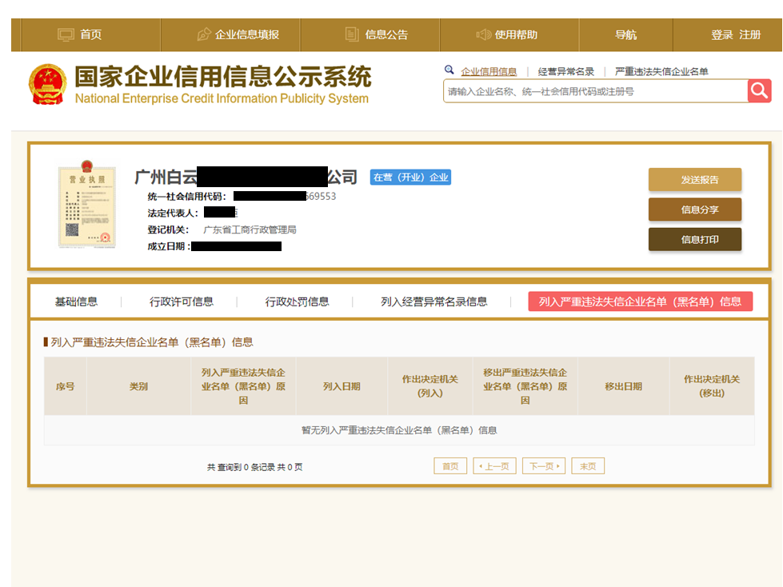
注：报价人须按上述格式要求截图并加盖公章，截图清晰显示报价人单位名称及列入严重违法失信企业名单信息，否则将被认定为无效报价文件。

附录9
“信用中国”网站（www.creditchina.gov.cn）截图格式要求
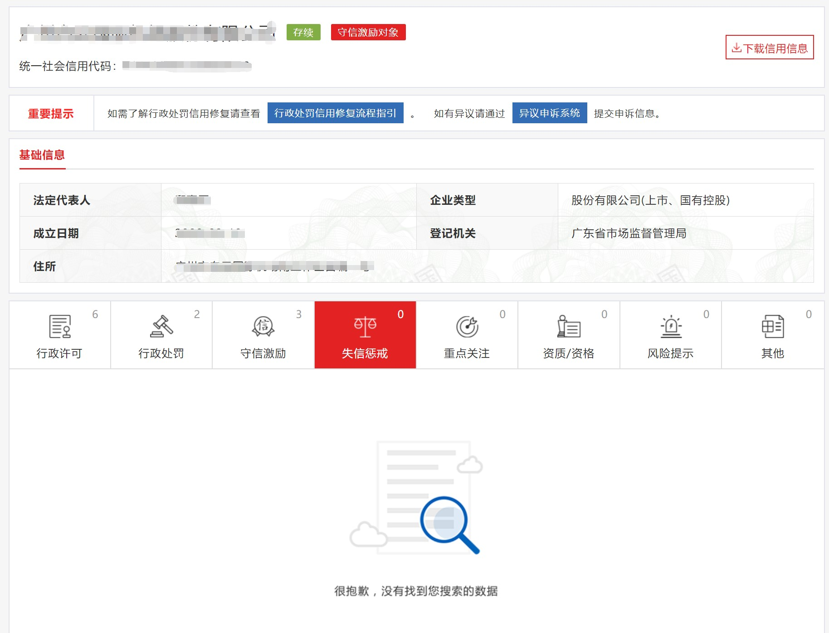
注：报价人须按上述格式要求截图并加盖公章，截图清晰显示报价人单位名称及列入信息，否则将被认定为无效报价文件。
附录10
资格审查和报价文件有效性审查表
项目名称：梅州机场公司停车场业务外包服务项目
序号 | 报价人名称  审查项目 | 是否  符合 | 页码 | 备注
1 | 报价人为在中华人民共和国境内注册的独立的企业法人，并提供营业执照的复印件加盖公章。
2 | 广东省机场管理集团有限公司资源交易信息平台报价人登记表并加盖公章。
3 | 报价人近三年没有因腐败或欺诈行为而被政府或业主宣布取消投标资格；同时，报价人（包括其关联公司）近三年未与广东省机场管理集团有限公司其下属的全资、控股公司、非法人实体单位发生各种诉讼或仲裁。（须就此项内容提供承诺函并加盖报价人公章）。
4 | 报价人出具本采购公告发布后未被列入系统相关名录的截图并加盖公章。
5 | 未被广东省机场管理集团有限公司或其下属机构列入拒绝合作名单（提供承诺函加盖公章）。
6 | 有法定代表人证明书及法人授权书。
7 | 报价函有法定代表人或授权代表签字且加盖公章。
8 | 报价人完全满足采购文件“★”号条款要求。
9 | 报价没有超过最高限价。
10 | 报价人递交一种报价方案和报价。
11 | 是否按要求随技术文件同时提交一套无病毒计算机文件（PDF格式和Word格式电子版文件），并采用U盘装载。
12 | 是否提供五份（一正四副）报价文件。
13 | 是否按要求提交资格审查和报价文件有效性审查表。
14 | 是否按要求提交综合评审引导表。
结论 | 是否同意进入下一阶段评审
注：1.每一项目符合的打“○”，不符合的打“×”，并在备注中说明理由。出现一个“×”的结论为“不通过”。
2.表中全部条件满足为“符合”的结论为“通过”，同意进入下一阶段评审。
3.若专家意见不一致时，则按少数服从多数的原则决定该报价人是否通过资格及有效性审查，进入下一阶段评审。
4.结论一栏应写“通过”“不通过”。

第五部分

用户需求书

用户需求书

为做好停车场运营管理工作，梅州机场公司开展停车场业务外包服务项目采购工作，（以下简称“该项目”），该项目采用综合评审方式确定服务单位。
一、服务范围
梅州机场停车场管理工作区域包括航站楼门口旅客临时停车场、员工停车场、机场宿舍楼门坪（过夜停车场）。负责以上区域的交通管理、服务管理、安保管理、消防管理、收费管理、出入口道闸设备的运营和维护、停车场收费系统运营和维护等工作。
二、服务内容
1、负责停车场内车辆停放保管服务工作及管理范围内的车辆秩序维持工作，保证停车入位，排列整齐，道路通道畅通，秩序良好。
2、负责停车场的收费工作，按照物价部门批准的收费标准计算和收取停车费，并做好台账记录，停车场收费账目做到日清月结并交于机场停车场管理员复核。
3、 做好停车场道闸设备、收费系统日常运营和维护，确保设备、设施、系统的正常使用。
4、合理安排停车场岗亭上班值班人员，实行24小时轮流值班，必须统一着装并保持干净整洁，在工作中注意形象，注重服务。
5、加强对停车场岗亭值班人员管理，遵守规章制度，坚守岗位，上班时间必须在岗，非必要不可离开岗位，按规定时间上下班，不迟到早退旷工，认真做好换班交接手续。
6、停车场岗亭上班值班人员负责停车场治安管理，防止发生破坏活动，驱离外来异常人员。
7、对出入车辆按规定和程序指挥放行，并认真填写《车辆异常出入登记表》。
8、确保停车场满足航空安全保卫及地面交通的有关要求，协助机场公安部门进行应急处置。
9、停车场内发生丢失被盗事件或碰撞事故，应及时通报梅州机场，须会同车主向公安机关报案，并积极配合公安机关破获案件。
10、负责对员工进行岗位培训，并做好培训记录；进行法治教育和职业道德教育，不断提高服务质量。
11、负责停车场值班室岗亭的清洁及消防检查工作，定期检查消防设施是否完好、有效，如有损坏，要及时通报上级，维修更换。
12、停车场运营期间出现机器设备故障，须及时通知有关人员对故障进行排查，尽快恢复使用，以免影响停车场正常运行。
13、负责对停车场内的摩托车管理，要求客人停在指定区域内。
14、积极主动配合机场公司做好疫情防控工作。

